ЛГИК-37 |  | Игровой комплекс "Цефей" (HDPE)
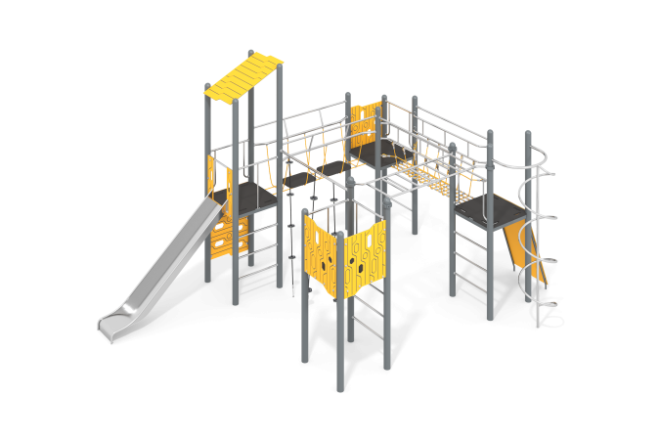

Размеры, мм: | 4700x6700x3800 | Вес, кг: | 1025
Характеристики материалов
Материалы: металл, полипропиленовый канат с металлическим сердечником, листовой полиэтилен HDPE, порошковая краска.
Комплектация: металлические опорные столбы – 16 шт., пол – 4 компл., панели из пластика HDPE – 5 шт., горка прямая – 1 шт., перекладина с тремя комплектами из каната – 1шт., шведская лестница – 1шт., подвесной мостик – 1 шт., подвесной переход – 1 шт., шест со спиралью – 1шт., комплект крепежа – 1 шт.
Конструкция и цветовая палитра оборудования согласно эскизу.
Комплекс состоит из 16 опорных столбов, выполненных из металлической трубы диаметром 108 мм с толщиной стенки 3,5 мм, верхняя часть которых закрыта металлическими эллиптическими заглушками. В состав комплекса входит: три открытых площадки и одна площадка с навесом, горка из нержавеющей стали высотой 1500 мм, перекладина с тремя комплектами из армированного полипропиленового каната диаметром 16 мм с пластиковыми уступами для лазания, горизонтально расположенная шведская лестница, подвесной мостик из армированного каната с перилами, подвесной переход с панелями, шест со спиралью и элементы из пластика HDPE. Рамы для полов площадок выполнены из металлического профиля сечением 30 мм х 60 мм с толщиной стенки 3 мм. К рамам приварены «ушки» с отверстиями для фиксации пола. Крепление рамы к опорным столбам выполнено при помощи болтов.
Полы площадок выполнены из высокопрочной ламинированной влагостойкой фанеры толщиной 24 мм с антискользящим покрытием. Для удобства подъема на площадки комплекса параллельно краям полов сделаны выпилы. Ограждающие декоративные заполнения выполнены из желтого листового полиэтилена низкого давления ПНД (высокой плотности — HDPE), толщиной 15 мм, который применяется в производстве детских комплексов. В заполнениях отфрезерованы отверстия, а также сделана декоративная фрезеровка. Заполнение, расположенное в нижней части площадки имеет вырезы для возможности поднятия па площадку комплекса.
Листовой полиэтилен устойчив к воздействию ультрафиолетовых лучей, не трескается под воздействием низких температур и не подвержен влиянию влажности. Для крепления декоративного заполнения из полиэтилена HDPE к перекладинам приварены «ушки» 2 мм х 40 мм х 45 мм с отверстиями, выполненные из нержавейки. Горизонтальные перекладины ограждении площадок выполнены из трубы из нержавеющей стали диаметром 32 мм с толщиной стенки 2 мм. Вертикальные элементы ограждений выполнены из трубы из нержавеющей стали диаметром 26,9 мм с толщиной стенки 2 мм. Горизонтально расположенная шведская лестница выполнена из трубы из нержавеющей стали диаметром 32 мм с толщиной стенки 2 мм.
Опорная перекладина для комплекта канатов выполнена из трубы из нержавеющей стали диаметром 42 мм с толщиной стенки 2,9 мм. На перекладине расположено три комплекта канатов из армированного полипропиленового каната диаметром 16 мм с пластиковыми уступами для лазания, изготовленными из полиамида.
В комплексе установлен шест со спиралью. Шест выполнен из трубы из нержавеющей стали диаметром 42 мм с толщиной стенки 2,9 мм. Сама спираль выполнена из трубы из нержавеющей стали диаметром 32 мм с толщиной стенки 2,9 мм. Для крепления к комплексу на торцы приварены пластины толщиной 4 мм с отверстиями под крепеж, выполненные так же нержавеющей стали. Рама стенки альпиниста выполнена из трубы из нержавеющей стали диаметром 32 мм с толщиной стенки 2,0 мм. Для крепления полотна приварены пластины толщиной 4 мм с отверстиями под крепеж, выполненные так же нержавеющей стали.
На поверхности наклонной стенки альпиниста закреплены альпинистские зацепы. Зацепы имеют поверхность, которая обеспечивает хорошее сцепление рук и ног с выступом для безопасного и комфортного лазания. Максимальная нагрузка на один зацеп должна быть не более 70 кг. Зацепы фиксируются на поверхности на разном расстоянии друг от друга, под различным углом.
Горизонтальные сдвоенные перила подвесного мостика из армированного каната, соединяющего две площадки выполнены из трубы из нержавеющей стали диаметром 32 мм с толщиной стенки 2 мм. Вертикальные перемычки перил выполнены из трубы из нержавеющей стали диаметром 26,9 мм с толщиной стенки 2 мм. К нижним перилам приварены сдвоенные «ушки» с отверстиями под крепление подвесного мостика выполненные из нержавеющей стали толщиной 3 мм. Подвесной переход выполнен из армированного полипропиленового каната диаметром 16 мм. Армированный полипропиленовый канат диаметром 16 мм состоит из шести прядей, каждая прядь армирована металлическими проволоками. Для присоединения к комплексу используются металлические коуши с рым-болтом. Для присоединения строп к поручням перехода используются пластиковые коуши. Горизонтальные сдвоенные перила подвесного перехода с панелями, соединяющего две площадки выполнены из трубы из нержавеющей стали диаметром 32 мм с толщиной стенки 2 мм. Вертикальные перемычки перил выполнены из трубы из нержавеющей стали диаметром 26,9 мм с толщиной стенки 2 мм. К нижним перилам приварены сдвоенные «ушки» с отверстиями под крепление подвесного перехода выполненные из нержавеющей стали толщиной 3 мм.
Подвесной переход выполнен из армированного полипропиленового каната диаметром 16 мм. Площадки перехода выполнены из высокопрочной ламинированной влагостойкой фанеры толщиной 24 мм с антискользящим покрытием. Горка имеет высоту 1500 мм.
Прямая открытая горка выполнена из цельного листа нержавеющей стали толщиной 2,0 мм. Верхние кромки бортов защищены круглой трубкой из нержавеющей стали диаметром 26,9 мм с толщиной стенки 2 мм. Скат и борта горки выполнены из листа нержавеющей стали, не имеют сварных швов и зазоров в местах перехода ската горки в борта. В верхней части горка имеет фланец толщиной 4 мм с пятью продолговатыми овальными отверстиями, шириной 9 мм. Крепление фланца горки к комплексу осуществляется при помощи болтов. Угол между скатом горки и бортом составляет 90º. Стартовая площадка горки имеет горизонтально-расположенную перекладину, не позволяющую детям выбегать на скат. Опорные ножки горки выполнены из круглой трубы из нержавеющей стали диаметром 26,9 мм. Весь крепеж оцинкованный.

